Chile - 2020 / 2021
Explora Patagonia

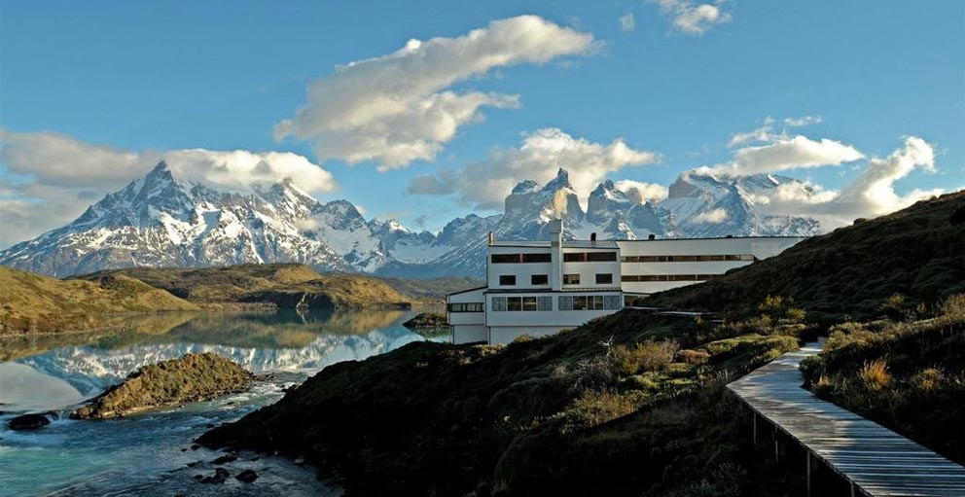

O desafio e a alegria de descobrir o longínquo, o misterioso, o autêntico. Esta é a proposta do Explora Patagônia, que construiu o hotel Salto Chico às margens do lago Pehoé, o centro das aventuras na Patagônia chilena, situado no deslumbrante Parque Nacional Torres Del Paine, um santuário de verde, geleiras, guanacos, gansos, e flamingos, que pode ser explorado em caminhadas, de bicicleta ou de barco. À noite, quando a temperatura cai é o momento ideal para desfrutar as delícias gastronômicas locais e os famosos vinhos chilenos em um ambiente de muito conforto.

Tarifas válidas de 1 de maio de 2020 a 30 de abril de 2021. Preços por pessoa com base em ocupação dupla, em USD.

Quiet Season
Validade: 1 mai a 30 set 2020
Noites | 3 | 4 | 5 | 6
Tipo Apto | DBL | DBL | DBL | DBL
Salto Chico | 1.766 | 2.236 | 2.678 | 3.090
Cordillera Paine | 2.033 | 2.575 | 3.084 | 3.558
Suite Exploradores | 2.674 | 3.388 | 4.056 | 4.680
Acréscimo para apartamento Single: 15%

Mid Season
Validade: 1 a 31 out 2020 & 1 a 30 abr 2021
Noites | 3 | 4 | 5 | 6
Tipo Apto | DBL | DBL | DBL | DBL
Salto Chico | 2.707 | 3.429 | 4.105 | 4.737
Cordillera Paine | 3.115 | 3.946 | 4.725 | 5.452
Suite Exploradores | 4.101 | 5.194 | 6.220 | 7.176
Acréscimo para apartamento Single: 34%

High Season
Validade: 1 nov a 20 dez 2020 & 6 jan a 31 mar 2021
Noites | 3 | 4 | 5 | 6
Tipo Apto | DBL | DBL | DBL | DBL
Salto Chico | 3.644 | 4.615 | 5.526 | 6.377
Cordillera Paine | 4.194 | 5.312 | 6.361 | 7.339
Suite Exploradores | 5.520 | 6.992 | 8.372 | 9.661
Acréscimo para apartamento Single: 70%
Janeiro e Fevereiro: hospedagem mínima de 4 noites. No restante do ano, hospedagem de no mínimo, 3 noites.

Holidays
Validade: 21 dez 2020 a 5 jan 2021
Noites | 4 | 5
Tipo Apto | DBL | DBL
Salto Chico | 5.267 | 7.276
Cordillera Paine | 6.064 | 8.378
Suite Exploradores | 7.976 | 11.020
Acréscimo para apartamento Single: 70%
21 e 27 dezembro: data fixa de entrada e hospedagem de 6 noites.
2 a 22 janeiro: hospedagem mínima de 4 noites, conforme calendário Explora.

Crianças e Jovens
Noites | 3 | 4 | 5 | 6
Jovens de 12 a 17 em em apto. adicional | 870 | 1.160 | 1.450 | 1.740
Crianças de 3 a 11 anos em cama adicional | 570 | 760 | 950 | 1.140
Acréscimo para Jovem em apartamento Single: 100%
*Tarifas não aplicáveis entre 1 novembro 2020 a 31 março 2021

Tarifas de Crianças e Jovens:

- Jovens de 12 a 17 anos: tarifa sujeita a disponibidade. Aplicada somente em ocupação dupla. O tipo do apartamento não está confirmado.

- Crianças de 3 a 11 anos: permitido somente 1 cama adicional por apartamento, compartilhando o mesmo quarto com os pais.

- Crianças de 0 a 3 anos: não pagam hospedagem, desde que compartilhando o apartamento com os pais.

- É permitido somente 2 crianças/jovens por adulto.

O programa inclui:

- Hospedagem conforme programa escolhido
- Todas as refeições e open bar
- Seleção de explorações diárias para escolher duas explorações de meio dia ou uma exploração de dia inteiro
- Equipamentos para explorações em cavalo e bastões de trekking
- Ingressos para o Parque Nacional Torres del Paine
- Traslados de e para o aeroporto de Punta Arenas e Puerto Natales em horários pré-estabelecidos
- Wi-Fi nas áreas comuns

O programa não inclui:

- Passagem aérea
- Despesas de caráter pessoal.
- Itens mencionados como sugestão
- Qualquer outro item não mencionado no documento

Documentação necessária para portadores de passaporte brasileiro:

- Passaporte brasileiro: validade mínima de 6 meses da data de embarque com 2 páginas em branco
- Passaporte de outras nacionalidades, consulte.
- Visto: não é necessário visto para o Chile
- Vacina: não é necessário

Valores em dólares americanos por pessoa, sujeitos a disponibilidade e alteração sem aviso prévio.
01/04/2020

